«Литературная викторина по сказкам К.И.Чуковского»
Конспект занятия в подготовительной группе.
Программные задачи:
образовательные: совершенствовать умение узнавать сказки по литературным фрагментам, иллюстрациям, ключевым словам;
воспитательные: формировать эмоциональную отзывчивость, умение проявлять инициативу и самостоятельность в решении проблемных ситуаций, развивать волевые качества, умение организовывать свои желания;
развивать творческое воображение, эмоциональное восприятие,
умение договариваться в командах, дружеские взаимоотношения;
Материал: портрет писателя, иллюстрации к сказкам К.И.Чуковского, костюмы сказочных персонажей (Айболит, бабушка Федора, лиса, медведь), подносы с предметами:1 калоша, спички, кастрюля, градусник;2 мочалка, телефон, фонарик, воздушный шарик; предметы посуды, муляжи фруктов, овощей, кукольная мебель; цветные карандаши,
Декорации: ширма
Ход занятия: Дети стоят полукругом перед портретом К.И Чуковского.
– Дорогие ребята, гости, вы уже догадались, что речь сегодня пойдёт о Корнее Ивановиче Чуковском. Кому-то может показаться, что все его сказки мы знаем наизусть. Вот сегодня и проверим, так ли хорошо вы их знаете. У нас будет много разных конкурсов, где вы сможете проявить свою ловкость и сообразительность. Участвуют сегодня две команды, а их названия мы узнаем из первого конкурса.
Оценивает конкурсы жюри из двух человек (воспитатели).
-Разделимся на две команды (дети встают напротив друг друга по командам)
1 Конкурс капитанов
Отгадав загадку, вы узнаете название команды соперников. Капитаны команд загадывают друг другу загадки (Ваня М. и Ваня А.)
Лечил он в Африке зверей Этот сказочный герой
И стали хищники добрей. Кривоногий и хромой.
К тебе вопрос один всего: Он повсюду знаменит
Как звали доктора того? И на всех грязнуль сердит.
(Айболит) (Мойдодыр)
Капитаны выкладывают названия команд из букв на доске. Жюри оценивает конкурс, а команда проверяет правильность выполнения задания ( по1баллу)

2 Конкурс ( команды садятся напротив друг друга)
На столе расположены иллюстрации по сказкам К.И. Чуковского и других авторов: «Телефон», «Тараканище», «Теремок», «Муха-цокотуха», «Доктор Айболит», «Мойдодыр», «Снегурочка», «Федорино горе», «Краденое солнце», «Конёк-горбунок» и др.
Воспитатель: Для начала вспомните, какие вы знаете сказки К.И. Чуковского? Выберите по 4 человека из каждой команды (обсуждение в команде). Участники команд по очереди подходят к столу, где лежат иллюстрации по сказкам. Внимательно смотрите, выбираете иллюстрацию только по сказке, которую написал Корней Иванович Чуковский, и возвращаетесь в свою команду. За каждую правильно выбранную иллюстрацию команда получает 1 балл.
3 Конкурс
Для конкурса необходимо заранее приготовить костюмы героев из сказок
К.И. Чуковского (Айболита, бабушки Федоры, лисы, медведя)
Воспитатель: Для следующего конкурса мне нужны помощники – 2 человека от команды. Герои переодеваются за ширмой (драматизация эпизодов сказок). А команда - соперница попытается узнать, что это за герой и из какой он сказки. Жюри оценит, насколько точно представлен образ героя и, конечно, правильный ответ. За этот конкурс команда может получить 2 очка.
– Пока наши участники готовятся, мы с вами вспомним строчки из сказок К.и. Чуковского. Я начинаю, а вы продолжайте, дружно хором отвечайте:
– Муха, муха-цокотуха…
– У меня зазвонил телефон…
– Надо, надо умываться…
– Добрый доктор Айболит…
– Маленькие дети, ни за что на свете…
– Ехали медведи…
Молодцы! А теперь встречаем героев сказок (эпизоды из сказок)
Физминутка: « Айболит»
Нас не надо вам лечить,Добрый доктор Айболит.Будем бегать и шагать,
Будем силы набирать.Не болят у нас животики,
Как у бедных бегемотиков К солнцу руки мы потянем,
А потом к траве присядем.Как орлы летим, парим,
Во все стороны глядим,Где же Африка – страна?
Может, помощь там нужна?Вместе с Читой мы поскачем,
Как веселый, звонкий мячик.Скок-поскок, скок-поскок,
Не цепляйся за сучок.Дружно к бедным страусятам
По траве пройдут ребята.Ноги будут поднимать,
По густой траве шагать.Всем мы помощь оказали,Сами сильными стали.
– Вот какие мы сильные и здоровые. Садитесь, ребятки.
4 конкурс
Для конкурса необходимо приготовить 2 подноса с предметами: 1. Калоша, спички, кастрюля, градусник; 2. Мочалка, телефон, фонарик, воздушный шарик.
Воспитатель: Приходили к нам герои, да и подрастеряли свои вещи. Здесь у меня на столе предметы из сказок Чуковского. Вы должны правильно назвать предмет, из какой он сказки и какому герою принадлежит. Я приглашаю по 4 человека от каждой команды. За полный правильный ответ 2 очка.
5 конкурс
Для конкурса необходимо приготовить предметы посуды, муляжи – фрукты и овощи, кукольную мебель ( в обруче)
Воспитатель: А сейчас вспомним сказку «Федорино горе». Что за горе случилось у бабушки Федоры? Попробуем ей помочь. Здесь в обруче собрано всё то, что сбежало от Федоры и другие предметы. Встаньте команды в два ряда друг за другом. Ваша задача: по очереди добежать до обруча, взять 1 предмет – посуду и возвратиться к своей команде. Будьте внимательны! Мы вернём бабушке Федоре только посуду. Правильное выполнение – 5 баллов команде.
6 конкурс
Накануне викторины напомнить содержание стихотворения Чуковского «Чудо – дерево».
Дали Мурочке тетрадь, С десятью ногами,
Стала Мура рисовать. С десятью рогами?
Это – ёлочка мохнатая, Это – Бяка Закаляка
Это – козочка рогатая, Кусачая,
Это – дядя с бородой, Я сама из головы её выдумала.
Это – дом с трубой. Что ж ты бросила тетрадь,
Ну, а это что такое, Перестала рисовать?
Непонятное чудное: Я её боюсь!
Ведущий предлагает девочке помочь: Вы умеете рисовать? Сейчас проведём соревнование – чья команда лучше украсит «Чудо-дерево». Для этого надо вспомнить, что же росло на Чудо-дереве в стихотворении К.И. Чуковского. Выберите из команды по 2 человека, надо подойти к мольбертам и дорисовать эпизод из этой сказки. За точное и правильное выполнение – 2 очка.
Пока дети рисуют, отгадайте кроссворд и прочитайте ключевое слово
( дети записывают слова в кроссворде)
мы с вами будем отгадывать загадки, которые сочинил Корней Иванович Чуковский:

Красные двери в пещере моей, Хожу-брожу не по лесам,
Белые звери сидят у дверей. А по усам, по волосам,
И мясо, и хлеб – всю добычу мою И зубы у меня длинней,
Я с радостью белым зверям отдаю. Чем у волков и медведей.
(Рот и зубы) (Расчёска)

Был белый дом, чудесный дом, Мудрец в нём видел мудреца,
И что-то застучало в нём Глупец – глупца, баран – барана,
И он разбился, и оттуда Овцу в нём видела овца,
Живое выбежало чудо И обезьяну – обезьяна.
Такое тёплое, такое Но вот подвели к нему
Пушистое и золотое. Федю Паратова,
(Яйцо и цыплёнок) И Федя неряху увидел лохматого.
(Зеркало) - А теперь посмотрим, какие получились рисунки у наших команд.
Заключительное слово жюри. Подведение итогов.
- Вам понравилась наша викторина? Спасибо вам за активное участие. Молодцы! Награждение команд( медали).
Воспитатель: Хорошие книжки писал дед Корней,
Воспитывал взрослых он и детей,
Будут и внуки наши, и дети
Сказки читать веселые эти.

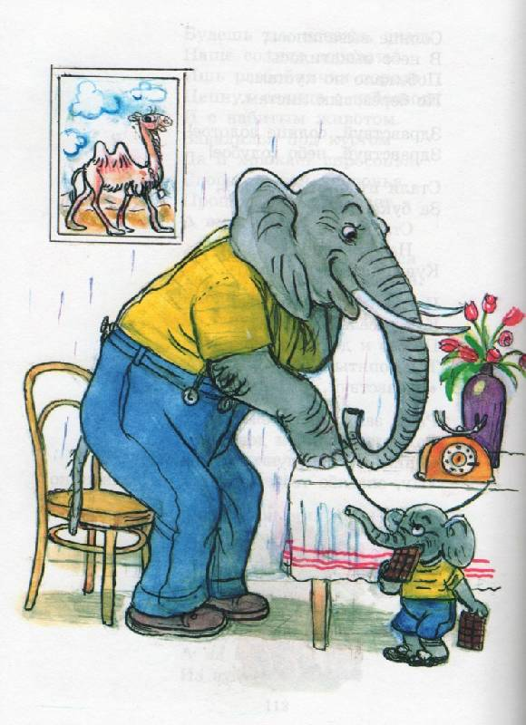

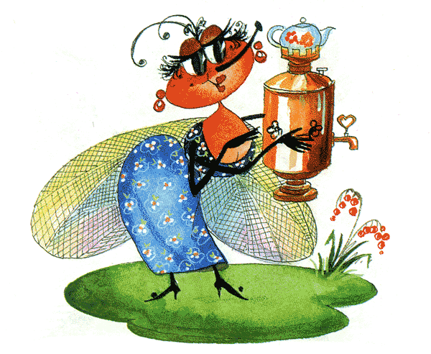

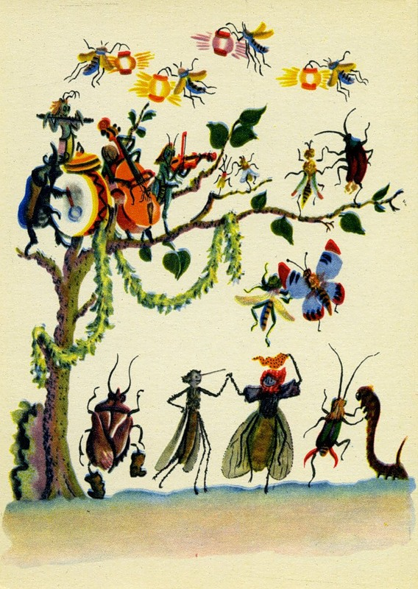

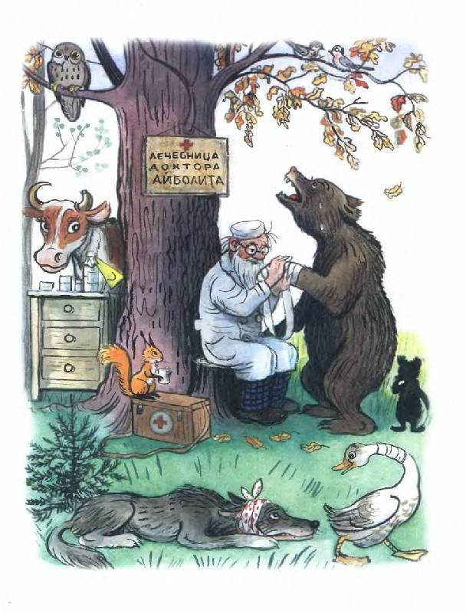

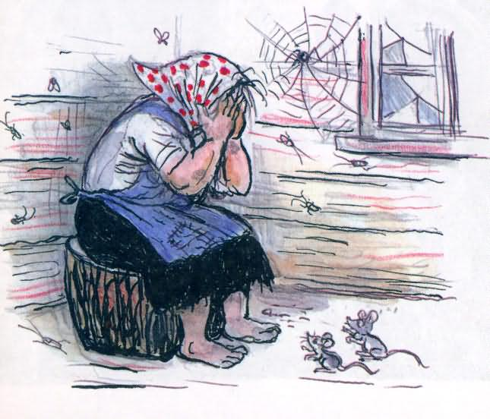

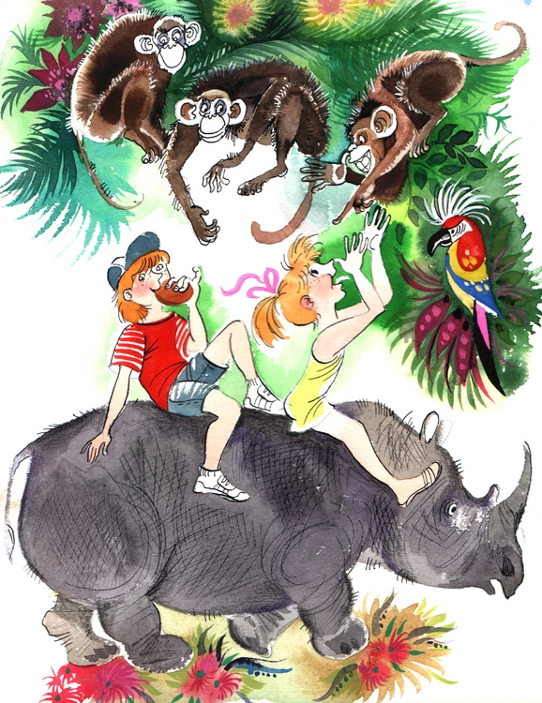

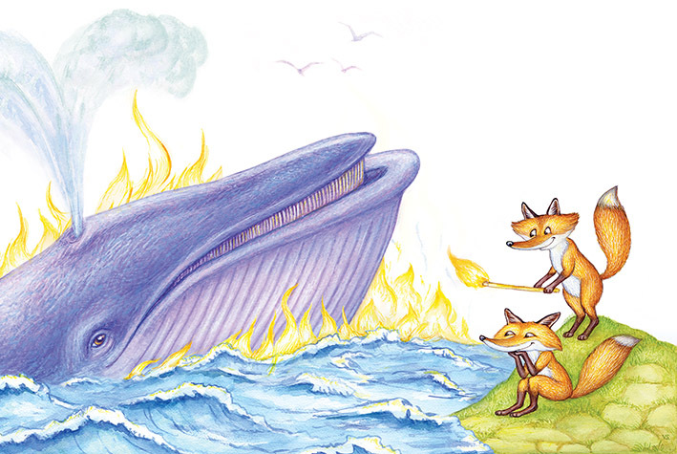

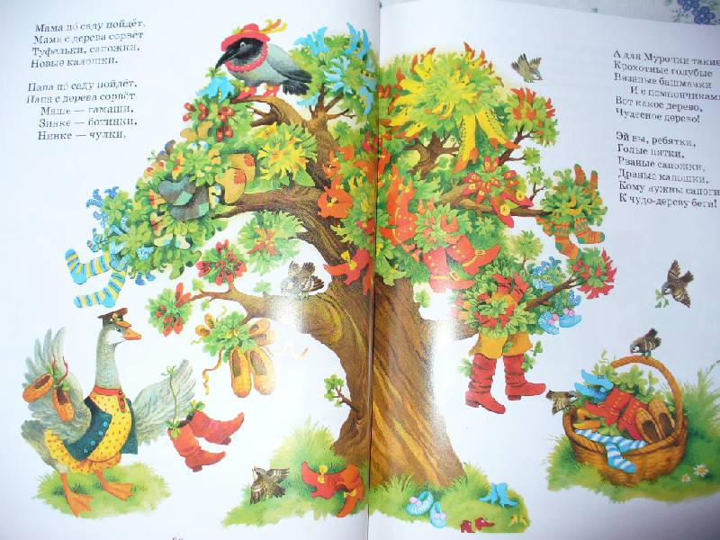

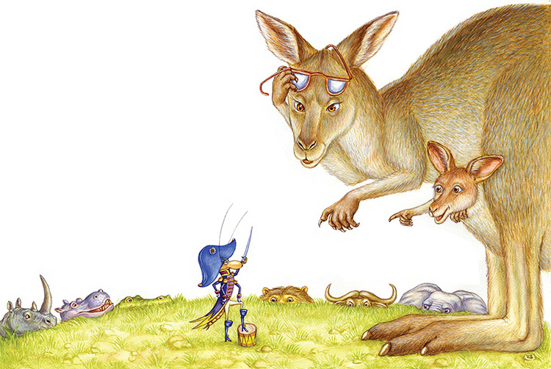

"Ай, ай!
Мой зайчик попал под трамвай!
Мой зайчик, мой мальчик
Попал под трамвай!
Он бежал по дорожке,
И ему перерезало ножки,
И теперь он больной и хромой,
Маленький заинька мой!"

"Не беда!
Подавай-ка его сюда!
Я пришью ему новые ножки,
Он опять побежит но дорожке".

"Эй вы, глупые тарелки,
Что вы скачете, как белки?
Вам ли бегать за воротами
С воробьями желторотыми?
Вы в канаву упадёте,
Вы утонете в болоте.
Не ходите, погодите,
Воротитеся домой!"

Куд-куда! Куд-куда!
Вы откуда и куда?!"
"Ко-ко-ко! Ко-ко-ко!
Жить вам было нелегко!"

